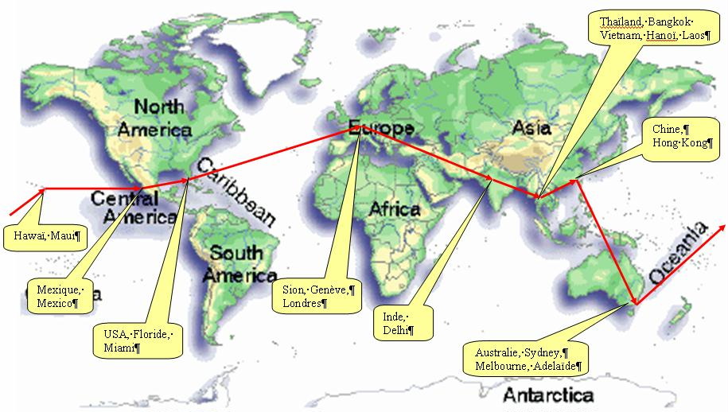
Du rêve à la réalité…
Le tour du monde
Vreny et Tony Genoud
Du 6 janvier au 7 mars 2006

Préambule

Faire le tour du monde était un rêve ! Lorsque j'étais pilote militaire et que je faisais des vols à haute altitude, souvent je rêvais de faire une fois le tour de cette belle boule bleue. Ce rêve s’est ensuite effacé dans les méandres de ma vie active.
Quelques années avant ma retraite, ce rêve est revenu du profond subconscient et a été un projet moteur pour la transition entre ma vie active et ma retraite.
Au début, il s’agissait d’un voyage de trois mois. Après discussion avec Vreny, il a été naturellement ramené à 2 mois.

Préparation

Pour préparer ce voyage, nous avons fixé les objectifs et les critères de qualités suivants :
Voyage de 2 mois, départ vers le 6 janvier 06

Le but du voyage est de découvrir :
- de belles choses du monde, pas trop de misère en dehors de l'Inde
- de nouveaux horizons et paysages, pas de montagnes
- de l’urbanisme particulier, ancien et nouveau
- des cultures intéressantes
- de la nature et des animaux

Les critères importants :
- rester où il fait chaud sans (trop de) pluie (pas d’habit pour le froid)
- éviter les vaccins
- éviter les régions dangereuses
- pas de très longs vols, max. 10 h
- créer des phases de repos, plage, piscine, etc.
- choisir des hôtels confortables, même simples
- maintenir les 60 jours
- budget moyen, ouvert pour l’instant
- les longs vols, éventuellement en business si arrangement

Fort de ces critères de base, j'ai programmé notre voyage avec un certain rythme. Une première partie assez intense, une phase de relaxation au Laos, une partie un peu soutenue en Australie, une nouvelle phase plus intense au Mexique et enfin, des vacances en Floride.
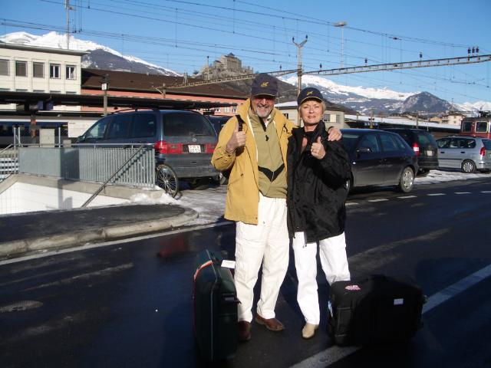

Il s'agissait, pour le succès du voyage, de situer périodiquement la limite de fatigue et d'intérêt entre nous deux.

Avec nos deux valises et nos sacs sur le dos, cette fois on y va !

Le grand départ
Vendredi 6 janvier
C’est le grand départ. Vreny passe une mauvaise nuit. Le matin, elle se lève avec un léger vertige…
Pascale et Patrick nous amènent à la gare d’où nous prenons le train de 14h37 pour Genève aéroport. A notre bonne surprise, Romy et Tom nous attendent pour partager un dernier moment d'amitié et nous offrent une bonne bouteille de Champagne pour le succès du voyage.
A 18h35, l’avion de British Airways décolle pour un atterrissage intermédiaire à Londres. Nous repartons à 20h40 pour Delhi, notre première étape.
Le vol se passe sans problème. Vreny qui était un peu anxieuse avant de partir dort une partie du vol, avec un bon somnifère.

INDE
Décalage horaire (+) 4 heures Monnaie, 100 INR (roupie) = 3 SFR
Samedi 7 janvier
Après 8h20 de vol, le Boeing 747-400 atterrit à 10h30 à Delhi, grande ville de 13 millions d’habitants. A notre descente d’avion, comme promis, le brigadier Paul Kaelin nous attend. Il est à Delhi depuis une année comme attaché de défense et va y rester encore cinq ans. Avec son chauffeur de l’ambassade et après une rapide visite de la ville, il nous conduit chez lui pour partager avec sa femme Silvia un léger repas. Sur le parcours, entre l’aéroport et l’ambassade, nous voyons un attroupement de personnes sur un terrain vague. Il s’agit des WC publics ! Comme il n’y a pas ou très peu de toilettes en Inde, chacun fait ses besoins à même le sol, en bordure de route ou près des habitations. Merci pour le premier contact avec l’Inde…
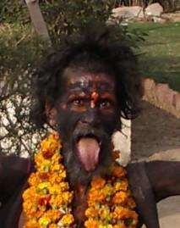
Ensuite, nous visitons un marché typique indien. C’est le premier choc, assez violent, avec cette civilisation. Tout est très archaïque et trop sale pour des petits suisses sans expérience. La graisse des motos se mélange avec les fruits et les aliments quotidiens. Une femme porte du ciment sur sa tête pour la construction d’une maison et dix hommes la regardent travailler, sans rien faire eux-mêmes. Ici, une vache sacrée se couche au milieu de la route.
Le chauffeur de Paul nous conduit à l’hôtel "The Claridges" pour un petit repos bien mérité. Vers 20h, toujours avec le chauffeur, nous retournons chez les Kaelin. Leur maison, de trois étages, est spacieuse. Ils disposent d’une garde indispensable, 24h sur 24, d’un chauffeur, car il est pratiquement impossible de rouler en Inde pour un étranger, et d’une servante « maid » pour le ménage et la maison. Nos amis nous invitent à l’hôtel Hyatt où nous partageons un excellent repas japonais cuisiné directement devant nos yeux émerveillés. Ils nous expliquent qu’en dehors d’une petite classe privilégiée, les indiens, et non pas les hindous qui sont les adeptes de l’hindouisme, n'ont ni eau ni WC dans leur demeure. L’Inde a 1,3 milliard d’habitants. Leur plus grand problème individuel est la mise au monde d’une fille, qui ruinera la famille du fait que, lors du mariage, les parents devront offrir une dot aux parents du marié sans en avoir les moyens. Parfois, s’il y a trop de filles dans une famille alors on les brûle à la naissance, sur un bûcher…
Sur le chemin du retour nous croisons un gros sanglier. Il y a partout beaucoup de chiens errants.
Nous retrouvons notre chambre à 22h30 un peu fatigués, sans savoir ce que le lendemain nous réserve !
Dimanche 8 janvier
Lever à 6h30 pour le départ à 7h15 en direction d’Amritsar, à la frontière pakistanaise, au nord-ouest de Delhi. Paul nous annonce que le parcours est assez long et que nous allons nous arrêter au McDo, seule possibilité de se restaurer et d’aller aux toilettes ! La montée va durer 8 h, avec ce seul arrêt, j’espère que le dos de Vreny va tenir le coup, car demain il y a évidemment le retour sur la même route.
Tout le long du chemin, nous sommes très impressionnés par les gens qui peuplent cet axe sur l’ensemble du parcours. Il y a un mélange total entre les personnes et les animaux, c’est frappant. La saleté est omniprésente et la pauvreté est incroyable. Beaucoup vivent sans rien à même le sol. Ceux qui ont plus de chance ont un lit en bois avec des longs pieds pour la saison des pluies et c’est tout. Il est surprenant de voir régulièrement et en grande quantité des gâteaux de bouse de vaches mélangée avec de la paille. Ceux-ci sont malaxés à mains nues et ensuite, séchés au soleil. Ces plaques serviront à isoler les taudis et à se chauffer lors de la mauvaise saison. C’est aussi un moyen de troc. Sur la route, nous croisons des chameaux, éléphants, ânes, vélos, motos, voitures et camions allant dans tous les sens. Les « taxis des pauvres » à 4 places transportent jusqu’à 12 personnes. A part les vaches sacrées, c’est le plus fort qui a la priorité. Lorsque l’on sait que le permis de conduire n’existe pas en Inde, parfois on se surprend à fermer les yeux lors d’un croisement…
Nous arrivons, vivants, à Amritsar vers les 16h. Après une prise rapide des chambres d’hôtel, nous repartons pour la frontière pour assister à la cérémonie de la fermeture de la frontière entre l’Inde et le Pakistan. Il s’agit d’une vieille tradition datant de 1947. En effet, avant leur départ, les Anglais ont divisé le pays en un territoire hindou, l’Inde et un autre musulman, le Pakistan. Ce rituel de fermeture se déroule tous les jours de l’année à 17h précises. Du côté indien comme du côté pakistanais, près de cinq mille spectateurs y participent. Selon la situation politique du moment, les spectateurs hurlent contre l’autre pays des phrases heureusement incompréhensibles pour nous. Comme notre ami Paul est un général, il est très considéré en Inde ce qui nous vaut d’être reçus en hôtes d’honneur pour cette cérémonie. A côté de moi, il y a un indien enturbanné qui me dit avoir travaillé trois ans à Schaffhouse ...
Nous retournons à l’hôtel, un peu vidés. Après un bon repas, nous nous mettons au lit en pensant à tous ces gens qui vivent au bord de la route.
Lundi 9 janvier
A 7h15, le chauffeur, joyeux, nous ouvre les portes du véhicule. Il est très content car nous allons visiter le temple de sa religion Sikhs. Il a d’ailleurs passé une bonne partie de la nuit à prier avec les siens.
Arrivés devant le temple, le conducteur nous indique l’emplacement où mettre nos souliers et nos bas avant de rentrer dans le temple. Devant la porte, il noue un petit foulard sur nos têtes et nous prie de nettoyer nos pieds dans l’eau. Elle est froide, le ciel est gris, Vreny me regarde un peu inquiète…
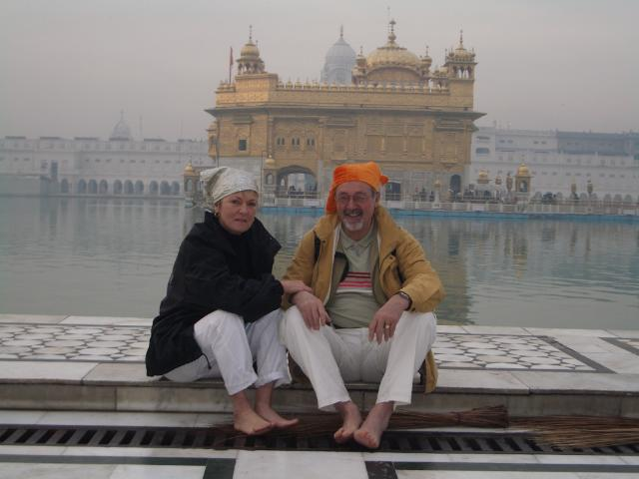
La visite du Golden Temple est extraordinaire. Les touristes non accompagnés ne sont pas autorisés à y entrer, nous sommes d’ailleurs les seuls et Vreny est très remarquée avec ses cheveux clairs. Ici il n'y a que des cheveux noirs. Dans ce temple, chacun reçoit un bol de riz, il est possible d’y dormir, à même le sol ! La vénération de ces hindous est très profonde et mérite notre respect.
Vers 10h, nous reprenons la route pour Delhi où nous arrivons à 18h après un petit arrêt salutaire et sanitaire à mi-parcours au Mc Donald. L’immersion indienne est totale !
A l’hôtel, nous préparons les bagages pour les deux prochains jours hors de Delhi, avant d’aller dormir.
Mardi 10 janvier
Après 4h de route et avec un autre chauffeur, Mohan, nous arrivons à Jaipur, au sud-ouest de Delhi. En chemin, nous montons à dos d’éléphants visiter le fort d’Amber. Avant l’arrivée à Jaipur, un magnifique palais au milieu du lac attire notre attention. En ville, la circulation est indescriptible. C’est, là aussi, le plus fort qui a la priorité. Dans toutes les directions on y croise des chameaux, des "tuk-tuk" (vélos à trois roues), des ânes, des vélos, des motos, ça grouille de partout. Les rues sont recouvertes de poussière. Au premier étage, sur le balcon, une chèvre observe ce trafic de folie et au deuxième étage, ce sont des singes qui sautent dans toutes les directions, peut-être à cause de ce trafic démentiel ? Sur des kilomètres se déroule un très grand marché en bordure de route, mais vu la saleté et le fourmillement humain, Vreny n’a aucune envie de s’y rendre.
Après la prise d’un petit hôtel typiquement indien, nous visitons le City Palace. Au retour, à notre demande, le chauffeur nous propose une boutique. Tout semble être sale ou poussiéreux. Après cinq minutes, nous repartons vers l’hôtel pour nous reposer quelques instants.
Le soir, nous nous réfugions au Sheraton pour souper. Un Charlot de service fait le pitre pour détendre l’atmosphère, on en a bien besoin car ce début de voyage est très intense et les émotions de ces premiers jours sont particulièrement fortes.
Mercredi 11 janvier
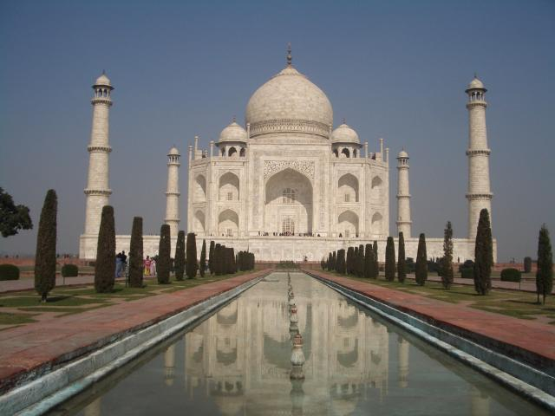
On se lève de bonne heure car la route sera surchargée si l’on partait plus tard. A 6h, dans la nuit, nous quittons l’hôtel. Il y a déjà passablement de trafic. La route est effrayante. Certains véhicules viennent en sens inverse sans phare, d’autres sans lumière arrière de signalisation ni de freinage et dépassent un chameau nonchalant qui tire une immense charge de cannes à sucre. La route est parfois défoncée et on ne voit presque rien devant nous. Je me souviens qu’ici on ne passe pas le permis de conduire et que le chauffeur sait que sa religion hindoue lui offre une meilleure vie après la mort…
Après 5h de route, nous arrivons à Agra pour visiter le Taj Mahal. Ce temple, en marbre blanc et en pierres semi-précieuses, sur fond de ciel bleu, est impressionnant. Il s'élève à 56 mètres. Sa construction a débuté en 1631. L'empereur de l'époque l'a fait bâtir en mémoire de son épouse morte à la naissance de son quatorzième enfant. Les travaux ont duré 17 années et ruinèrent les finances du royaume…
Nous reprenons la route pour arriver 5h plus tard à Delhi. Après le check-in dans le même hôtel qu’à notre arrivée, on se prépare pour un souper chez les Kaelin. A notre grande surprise, ils ont préparé une raclette, avec des champignons de Paris, bien arrosée de vin suisse. Quel plaisir en la circonstance ! Merci Paul et Sylvia, on vous attend en juin pour une vraie raclette en Valais.

THAILANDE, Bangkok
Jeudi 12 janvier
Enfin, nous faisons une grasse matinée, l’avion décolle à 13h pour Bangkok. Un des chauffeurs de Paul nous conduit à l’aéroport. Nous faisons le check-in assez tôt et allons nous détendre dans la business lodge avant de prendre l’avion. Le vol de 3h45 se passe très bien, Vreny prend doucement confiance en vol. Nous atterrissons à 17h15 en Thaïlande, à Bangkok. Nous prenons le taxi qui nous mène à l’hôtel en trente minutes. Pendant que Vreny se repose, j’en profite pour me faire masser à l’hôtel par une charmante jeune thaï. Ensuite, nous préparons nos bagages pour le lendemain et comme nous allons revenir à cet hôtel après le Cambodge, nous profitons pour faire laver un peu de linge et d'y laisser une valise. Le soir nous découvrons les alentours et après un bon verre au bar, nous allons nous coucher en programmant le réveil pour 8h.

VIETNAM, Hanoï
Décalage horaire (+) 6 heures Monnaie, 10’000 VND = 0.90 SFR
Vendredi 13 janvier
Petit déjeuner à l’hôtel, taxi, l’avion décolle à 12h30. Le vol est assez court, 1h45, Vreny se sent presque à l’aise. L’avion pose ses roues à 14h30. Bonjour Vietnam. Le guide du coin nous accueille avec une froideur chaleureuse, se présente, Nam Dong. Sur le chemin nous croisons des vietnamiens à vélo qui transportent des cochons vivants couchés sur le dos... Nam nous explique que son pays a 80 millions d’habitants avec 86 % de vietnamiens et le reste se divise entre 53 ethnies différentes. Le pays est recouvert sur les trois quarts par des montagnes, sur une grande partie du reste, avec 80% de paysans, on y cultive du riz, deux fois par année. Ici les hommes vivent plus longtemps que les femmes, la moyenne d’âge est de 63 ans. Le Vietnam appartenait à l’Indochine qui avec son pays, comprenait le Cambodge, le Laos, la Burmanie et la Thaïlande.
Notre hôtel est très bien situé au cœur d’Hanoi, entre deux rues marchandes. Au travers des vitres du salon, nous vivons l’ambiance du marché, c’est très sympa. Dans l’après-midi, en cyclo-pousse individuel, moyen de transport urbain le plus pittoresque du Vietnam, Nam nous fait découvrir le damier des Corporations de l'artisanat et du commerce. On y entrevoit des secteurs d’ébénisterie, de construction métallique, d’habits, de fruits, de fleurs, et autres. C’est très intéressant, on aimerait faire de grands achats vu les prix extrêmement bas. Il n'y a qu’un petit problème, la distance pour le transport de la marchandise !
Le soir nous mangeons dans un bon restaurant vietnamien proposé par notre guide qui lui, se met à une autre table. C’est excellent, nous apprécions tous leurs succulents mets.
De retour à l’hôtel, Vreny se relaxe et j’en profite pour envoyer mes premières photos du voyage. Ce n’est pas si simple, les images sont trop lourdes et le débit est très lent, mais il faut que je croche car je veux faire participer ma famille et mes amis à cette formidable expérience, presque en temps réel. Je n’arrive pas à envoyer les photos de l’Inde, il faut que je trouve une autre solution.
Sans berceuse, on s’endort rapidement vers 23h.
Samedi 14 janvier
Cette journée est consacrée à la visite d’Hanoi. Nous visitons le musée d'Ethnologie, la maison d'Ho Chi Minh, la pagode au Pilier inique, la pagode Tran Quoc, le temple de la Littérature et le musée de l'histoire. Le vietnamien honore quatre animaux sacrés. La tortue, symbole de la longévité, le dragon pour la royauté, le phénix pour la beauté et la licorne pour la force. Ces statues sont omniprésentes dans tous les lieux sacrés.
Le soir, j’envoie mes photos par Internet, cette fois ça passe. Nous sortons en ville, un dernier verre au calme et au lit.
Dimanche 15 janvier
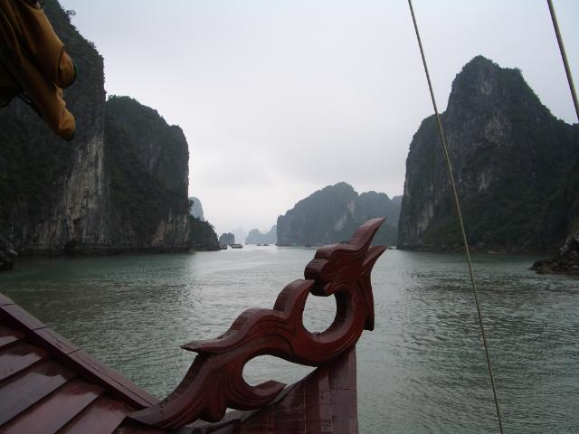
Le guide et le chauffeur nous prennent à 9h à l’hôtel. Nous roulons, environ 3h, en direction de la baie Da Long. En route, nous découvrons des maisons rectangulaires sur deux étages qui ont comme particularité d’être peintes uniquement sur la face avant, les autres côtés restant bruts pour un hypothétique agrandissement. Vers 15h, on s’arrête dans un atelier artisanal protégé pour handicapés. Il se fait de très beaux objets en bois, en pierre et en soie.
Avec notre seule valise, un peu lourde pour notre petit guide, nous embarquons sur une magnifique jonque en direction de la baie Da Long. Sur 1'600 km carrés, les 3’000 îles et récifs karstiques tropicaux forment une féérie naturelle décrite comme la huitième merveille du monde. Sur cette surface de mer, 25'000 autochtones y vivent en bonne harmonie.
A bord, nous dégustons, surtout moi, un superbe repas de poissons. Vreny goûte presque tous les plats. En route, on s’arrête environ une heure pour visiter une majestueuse grotte. Ensuite, on s’arrête à nouveau sur une belle plage, mais il ne fait pas très chaud. J’en profite, avec le guide, pour gravir les 410 marches qui nous conduisent à une altitude d’environ cent mètres. On y découvre un beau point de vue à 360 degrés. Le coup d’œil et l’effort valent la peine même s’il ne fait pas grand beau. De retour à bord, notre jonque se déplace au large pour passer la nuit. Lorsqu’elle est ancrée, une barque nous prend à bord pour visiter un site particulier. Dans un silence glacial, on passe dans un long tunnel avant de découvrir une très belle crique luxuriante où quelques singes nous saluent à leur manière…
De retour à bord, comme chaque jour tout au long du voyage, Vreny écrit son "Tagebuch", son journal. De mon côté, je prépare les adresses pour quelques cartes postales. Le soir, un souper de gala nous attend, on éteint la lumière principale et sur chaque table, on y apporte un ananas creux comme bougeoir. Le premier des dix plats arrive. Sur les tables de magnifiques fleurs confectionnées avec des légumes par l’équipage, embellissent notre menu. Les plats sont succulents, même Vreny apprécie ces fruits de mer, à part un vilain poisson à tête plate ! Avec un petit sapin de Noël qui se trouve sur le bar, la nuit sombre et l’ambiance particulière loin de tout, sur l’eau, nous croyons rêver…
Après le repas, on descend dans notre cabine pour poursuivre, heureux, la rêverie.
Lundi 16 janvier
Au petit matin, le lever est paradisiaque. A la sortie de la cabine, l’eau à un mètre nous berce et on découvre, je veux dire, on ressent au fond de nos tripes la beauté de ce paysage dénudé. La mer froide, des rochers arides, le ciel gris et que nous deux, quelle merveilleuse sensation.
On déjeune à 8h avant d’être transféré dans un autre bateau qui nous conduit au port de départ.
A 10h, en route pour 3h directement pour l’aéroport. L’avion a du retard, on attend 2h environ avant le décollage.

CAMBODGE, Siam Reap
Décalage horaire (+) 6 heures Monnaie, 100 INR (riel) = 3 SFR
Après 1h55 de vol, nous arrivons à 19h30 au Cambodge, à Siam Reap. Le guide, Monsieur Thin Soan, et le chauffeur nous attendent et nous conduisent à La Maison d’Angor, notre logis pour trois nuits. C'est un grand émerveillement, surtout pour Vreny. Ce n’est pas un hôtel mais plusieurs petits pavillons entourant une piscine et un restaurant. Le patron est français, comme sa cuisine qui est un vrai régal. Le soir, on soupe au bord de la piscine. Quelques grenouilles et lézards nous souhaitent la bienvenue. Au retour dans notre pavillon, les seuls moustiques du voyage sont rapidement mis hors d’état de nuire par un spray efficace. Nous passons une nuit très réconfortante.
Mardi 17 janvier
Le guide et le chauffeur nous emmènent visiter les temples d’Angor, notamment Prosat Kravan qui se distingue par ses sculptures en brique, Pre Rup, le temple-montagne, Neak Pean et Preah Khan qui est entouré de longs murs d'enceinte et de corridors. Vers midi, nous mangeons sur place un bon repas cambodgien. Après le dessert, Vreny passe vers la cuisine et est impressionnée pas le manque d’hygiène des lieux, on espère ne pas tomber malade. Nous buvons beaucoup d’eau en vérifiant que les bouteilles sont bien capsulées et assurées avec du plastique. Nous voulons éviter la "turistas" qui pourrait passablement perturber la suite de notre voyage. L’après-midi, nous poursuivons notre visite avec la Porte Sud d'Angkor Thom, le temple de Bayon unique avec ses 54 tours décorées par plus de 200 visages au sourire énigmatique. Il fait très chaud, le guide nous casse doucement les pieds avec trop de détails. J’interviens et lui signale que nous voulons rentrer au pavillon. Il est très surpris mais s’exécute. Je le prie de venir me rechercher à 17h car je veux prendre, du haut d’un ballon, une photo du coucher du soleil d’Angor. Le ballon m’élève à 200 mètres du sol pour me permettre de photographier le site. Malheureusement, il y a de la brume et la distance et trop grande pour faire une bonne photo. De retour, nous profitons quelques heures de la piscine après quoi Vreny lave notre linge et met de l’ordre dans nos valises.
De retour, j’essaie d’envoyer quelques courriels, sans succès. Le repas au bord de la piscine est délicieux, la soirée est paisible, la vie est belle.
Mercredi 18 janvier
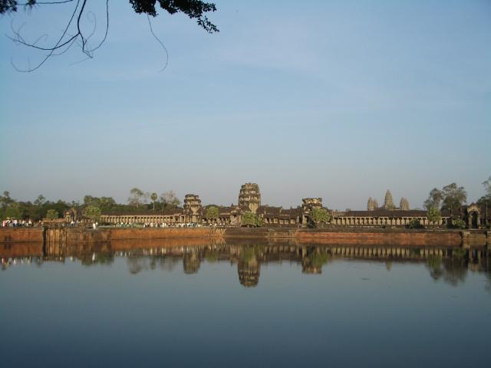
Ce matin, nous visitons le plus majestueux et le plus célèbre des temples de la plaine d'Angkor, Angor Vat. Le site s'étend sur 81 hectares. Son bas-relief s'étire sur 800 mètres. Ses cinq tours caractéristiques sont représentées sur le drapeau cambodgien et la pièce majeure qui date du 12ème siècle est considérée comme celle témoignant le mieux de l'art et de l'architecture Khmers. Le guide propose de visiter d’autres temples. On décide d’en voir encore deux, mais pas plus, car finalement nous n’emmagasinons plus grand chose. Au retour, nous passons à Siam Reap pour faire quelques achats. Malheureusement, il n’y a pas de marché pour touristes mais que des magasins de soie, de pierres précieuses et autres, ce n'est pas ce que l'on cherche.
De retour à la loge et pour la première fois du voyage, nous profitons de l’après-midi pour nous détendre. Vreny apprécie ce moment de repos au bord de l’eau.
Après une bonne douche et une remise en forme, nous passons la soirée dans un restaurant à Siam Reap, il y a un splendide buffet varié. Après le dessert, on nous présente des danses folkloriques cambodgiennes. Les artistes sont petits, mais très beaux dans leurs habits chatoyants.
Jeudi 19 janvier
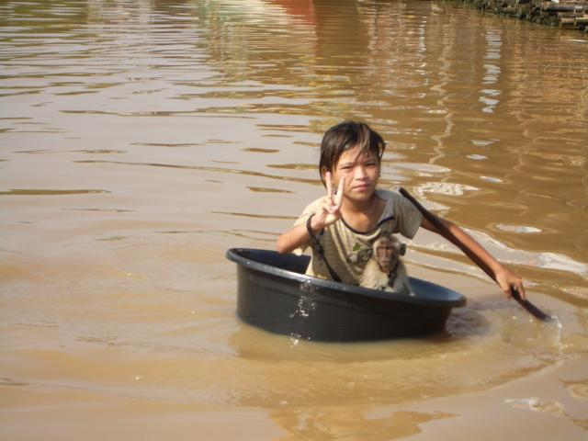
Ce matin on quitte les temples pour visiter les alentours de Siam Reap avant l’envol pour Bangkok. Nous visitons un village sur pilotis d’une pauvreté incroyable et d’une puanteur indescriptible. Les humains et les bêtes vivent dans les mêmes conditions ou presque. L’habitat, en végétaux séchés, a quelques mètres carrés, une seule pièce, sans sanitaire. La piste pour y accéder est complètement défoncée, on roule parfois au pas. A la sortie du village, nous embarquons sur une longue barque propulsée par une hélice qui se situe à l’extrémité d’un très long axe. Lorsque nous sommes au large, oh surprise, dans un bidon noir en plastique, une mignonne petite fille, avec son petit singe, flotte sur l’eau. Elle accoste les touristes pour recevoir un peu d’argent. Cet autre village, sur l’eau, possède une école, un lieu de culte, il semble être bien organisé. Pour la plupart, ce sont des vietnamiens, peu appréciés par notre guide cambodgien. Au retour, nous buvons une boisson rafraichissante dans un restaurant flottant. A notre arrivée, la patronne lance de la nourriture dans un bac où une quantité de poissons sautent en surface pour créer l’attraction. Plus loin, des crocodiles attendent à leur tour un peu de nourriture.
Sur le chemin du retour, le guide nous arrête devant un marché de souvenirs. Nous rentrons au pavillon un peu éprouvés de voir autant de pauvreté…
Un dernier plongeon dans la piscine, un bon dîner à la française et nous voilà en route pour l’aéroport en faisant un détour dans un village de la soie et un arrêt au bord d’un barrage d’accumulation.
Nous quittons ce triste Cambodge, car notre guide nous explique encore que sans l'aide internationale l'avenir de son pays serait très sombre. Il a vécu sous le régime totalitaire de Pol Pot et des Khmers rouges qui ont assassiné tous les gens suspectés d'appartenir à la classe moyenne éduquée. Sa famille a été tuée, lui a pu s'en sortir en partant se cacher pendant plusieurs semaines dans les champs, sans toit ni nourriture convenable. Triste Cambodge…

THAILANDE, Bangkok
Décalage horaire (+) 6 heures Monnaie, 100 THB (bath9 = 3.30 SFR
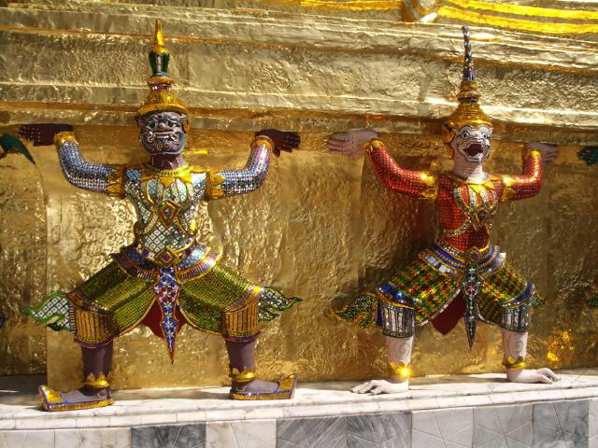
A 20h, l’avion s'élève dans le ciel pour Bangkok. Après 1h de vol, nous retrouvons un aéroport bien connu. Taxi, hôtel, les Stauffer, Jacques et Marianne nous y accueillent à la réception. Ils nous emmènent faire un petit tour en bateau sur la rivière pour nous montrer un hôtel de leur choix. Nous rentrons à l’hôtel vers minuit, bonne nuit à tous !
Vendredi 20 janvier
Pas trop tôt cette fois, nous prenons un bon petit déjeuner à l’hôtel. Les Stauffer viennent avec nous en bateau pour nous indiquer le chemin du Palais Royal. Avant de se quitter, car ils ont d’autres choses à faire, on fixe rendez-vous pour 14h à l’hôtel.
Lorsque l’on arrive devant les murs du palais, un jeune guide officiel se présente très poliment et nous indique que le palais est fermé pendant 2h car il y a une cérémonie spéciale à l’intérieur. Il nous propose de faire d’autres visites de temples pendant ce temps et appelle un chauffeur de « tuk-tuk » disponible pour nous y emmener. Il fait baisser le prix du transport et, fort de ceci, en toute confiance nous embarquons. Il roule allégrement entre les autres véhicules et s’arrête devant le premier temple. A la fin de la visite, un guide du temple nous propose de passer par une bijouterie très réputée et bon marché. Nous en parlons à notre chauffeur qui s’exécute immédiatement. Le magasin est beau mais les objets ne sont pas vraiment bon marché. Nous repartons vers l’autre temple, il est fermé, bizarre. Le chauffeur nous indique un autre magasin d’habillement. En entrant dans le magasin, nous sentons le piège. En observant à l’extérieur, nous voyons que le chauffeur touche un litre de benzine pour chaque touriste conduit au magasin. Alors, je le somme de retourner au palais. Vexé, il roule très vite pour nous faire peur. Comme l’on sait que ces "tuk-tuk" n’ont pas d’assurance, on se réjouit d’y descendre, si possible, devant le Palais. Le guide officiel a fondu et la cérémonie était virtuelle. Vive les pigeons…
Par une chaleur de plomb, nous visitons ce Palais Royal flamboyant et multicolore avec un soutenu de dorure.
De retour à l’hôtel, nous profitons de la piscine et d’un peu de repos. Les dames vont ensuite se faire masser les pieds tandis qu’avec Jacques, nous allons réserver l’hôtel pour le séjour d'Hong Kong. Au retour, nous allons faire le marché, sans Jacques, cette fois. Il y a un choix énorme et les prix sont incroyables. Vreny achète des souvenirs pour le retour et Marianne marchande. Les prix, déjà très bas, passent de 800 à 200 baths. Par exemple, j’achète un pantalon avec multiples poches que je mets tout au long du voyage, pour 12 francs suisses.
De retour à l’hôtel, on partage avec les Stauffer la bouteille de Champagne que Romy nous avait offerte à l’aéroport avant notre départ. Nous soupons dans un restaurant Thai connu des équipages Swiss. C’est vraiment succulent et la note se monte à 34 francs suisses, pour les quatre…
De retour à l’hôtel, nous prenons congé de nos amis en les remerciant pour leur aide sur place et leur offre de rapatrier tous les cadeaux que nous avons achetés en Asie.

LAOS, Louang Prabang
Décalage horaire (+) 6 heures Monnaie, 10'000 KOP = 1,30 SFR
Samedi 21 janvier
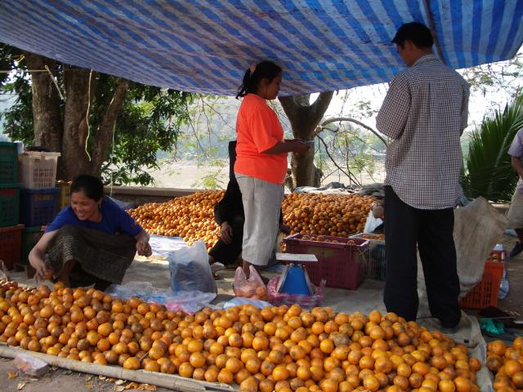
Nous disons au revoir Bangkok et décollons à 9h30 pour le Laos. Nous survolons un pays de collines très verdoyantes avec quelques petits villages perdus dans les collines. Après 1h50 de vol, notre avion se pose sur le petit aéroport de Luang Prabang. Le véhicule de l’hôtel nous attend. La ville est très calme pour nous, surtout après ces derniers jours de voyage. Notre hôtel est en bordure de route. Devant notre chambre, il y a quelques mètres de gazon, la route, des tables du restaurant et le Mékong. La climatisation est en panne et avec les murs en pierre, nous avons un peu froid la nuit. Les gens sont très accueillants et souriants. L’après-midi, nous découvrons le bord du Mékong. De chaque côté, on y cultive des céréales dans de minuscules jardins. Lors des pluies, le Mékong déborde et lorsqu’il se retire, il laisse sur place des quantités importantes de sable. C’est sur ces bandes sablonneuses que l’on cultive des cacahuètes, des oignons, et du maïs. Ce fleuve est imposant. Il prend sa source au Tibet et après 4'200 km, finit son périple en mer de Chine à Saigon, actuellement Ho Chi Minh Ville.
Le soir, comme nous n’avons pas dîné, nous buvons un bon Kir en apéritif suivi d’un repas typique du coin, le tout pour 15 francs suisses. Avant d’aller dormir, nous visitons rapidement la ville à la recherche d’un cybercafé. En bordure de route, la nuit est assez bruyante mais la fatigue prend le dessus.
Dimanche 22 janvier
Vreny apprécie ce lever matinal, car personne ne nous attend et il n’y a pas de programme particulier. Cette étape doit nous permettre de nous ressourcer un peu pour être en forme pour la suite du voyage.
Nous déjeunons dans le petit jardin situé devant notre chambre. On s’habille de plusieurs couches d'habits parce qu'il ne fait pas chaud, surtout après les 35 degrés du Cambodge. Le matin, nous traversons le Mékong en pirogue. Vreny n’est pas rassurée du tout à l’aller. Sur l’autre berge, nous visitons un village laotien. Les activités sont rudimentaires mais les gens ont l'air d'être heureux. Les animaux font partie de la famille jusqu’à ce qu’on les mange… De retour, nous visitons les petits quartiers de Louang Prabang. J’en profite pour envoyer mon courriel pendant que Vreny va au marché. Ensuite, nous observons un temple sur une colline. Pour y parvenir, il faut gravir 33 marches. Le temple est modeste mais la vue est belle.
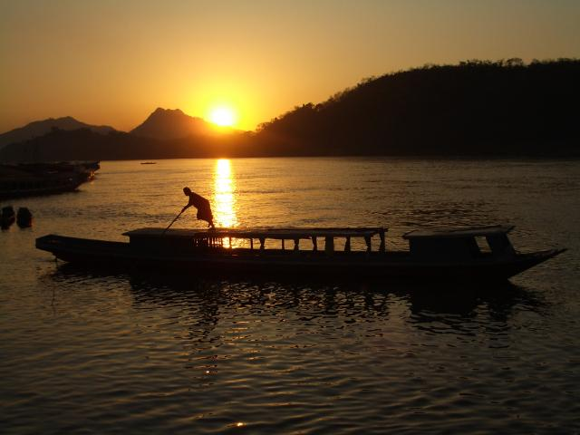
Comme c’est aujourd’hui la fête des 90 ans de madame Henchoz, Vreny lui téléphone en tenant compte du décalage horaire. Le soir, nous apprécions un bon massage à l’huile. Pendant une heure, nous sommes côte à côte, deux charmantes filles s’occupent de nos muscles pour notre plus grand bien. (12.- pour les 2). Le soir, au bord du Mékong, je prends quelques photos du coucher de soleil qui embrasse la montagne. C’est vraiment beau. Nous soupons à l’hôtel et allons au lit de bonne heure.
Lundi 23 janvier
A 6h30, tous les matins, les Bonzes passent devant toutes les maisons à la recherche de nourriture qu’ils vont ensuite partager en commun. Le bruit de leurs pas nous réveille pour quelques minutes.
Après une grasse matinée sans contrainte, nous déjeunons au bord du Mékong. Dans la matinée, nous traversons à nouveau le fleuve en direction d’un autre village indigène. Sur conseil de notre agence de voyage, nous avions pris avec nous des échantillons de savon, shampoing et autres. A l’arrivée du premier enfant, nous lui donnons un petit savon. C’est la joie. Quelques instants plus tard, c’est toute l’école qui entoure Vreny. La maîtresse, pas très rassurée au début, tend la main à son tour. Maintenant, presque tout le village participe à la distribution, même la doyenne est de la partie. Nous prenons une photo de groupe avant de retourner sur nos pas. Les remerciements discrets fusent de partout.
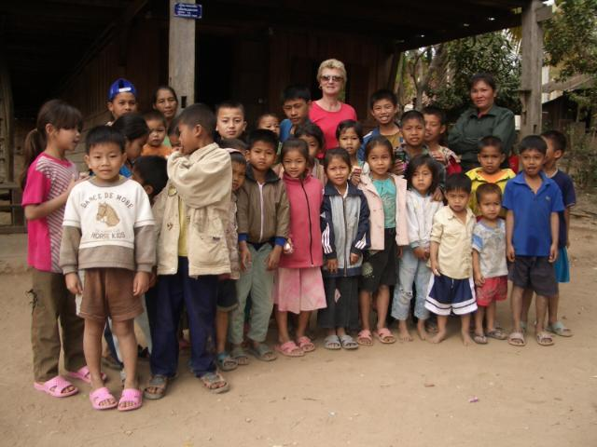
L’après-midi, à la grande surprise de Vreny, je loue une petite moto. Nous visitons ainsi divers temples et lieux de la région. Au coucher du soleil, je monte à nouveau sur la colline pour tenter quelques prises de vue, il y a beaucoup de monde sur place. Malheureusement, un gros poteau électrique mal placé gâche tout. Pendant ce temps, Vreny recherche quelques cadeaux au marché de nuit, éclairé par des torches. Nous mangeons en ville mais le repas a un goût de vieille huile. Nous pensons que nos palais ne sont pas habitués aux saveurs du pays. Nous rentrons en chambre pour préparer nos affaires pour le lendemain et allons dormir, façon de parler ! Jusqu’à 2 h du matin, une bande de jeunes fortement alcoolisés fêtent en chantant à tue-tête. Pendant ce temps, je ressens de fortes douleurs qui partent du bas du dos et irradient fortement mes deux jambes. Vreny a du souci, la suite du voyage est-elle compromise ? Je me souviens d’avoir eu une intoxication alimentaire et le meilleur remède était de beaucoup marcher. Je me lève donc, je vais voir les jeunes en pensant aux miens et je marche un peu. De retour en chambre, je prends un médicament et je dors quelques heures.
Mardi 24 janvier
Il est 5h45, le réveil sonne. Je me lève, en pleine forme ! Vreny respire…
Le chauffeur commandé par l’hôtel nous conduit à l’embarcadère où nous attend une grande jonque pouvant emmener une quarantaine de passagers, nous ne sommes que cinq touristes et cinq membres d’équipage, c’est super. Il semble qu’il y a beaucoup de touristes qui descendent le Mékong, nous on le monte. Ce fleuve est assez calme avec parfois des accélérations de courant. Actuellement, il est bas et pas très large mais il peut s'étendre sur plus de 50 mètres. Lors des pluies, il s'élève jusqu’à 12 mètres et recouvre un immense territoire où il va y déposer son sable. Après quelques heures, nous nous arrêtons pour visiter une grotte dans laquelle se trouvent des centaines de petits bouddhas déposés depuis la nuit des temps, par des pèlerins. En remontant le fleuve, nous distinguons des chercheurs de pépites d’or. C’est un travail très astreignant, ils restent huit heures par jour les pieds dans l’eau, à remuer leurs tamis. Il y a parfois des petites paillettes d’or qui représentent pour eux des mois de salaires…
De part et d’autre du Mékong, de longues perches de bambou plantées dans le sol ou fixées aux rochers retiennent des filets de pêche. Les indigènes se déplacent sur des pirogues faites de trois planches collées entre elles avec de la résine d’arbre mélangée avec de l’huile. Plus loin, nous apercevons un village au bord duquel des éléphants travaillent sous la conduite de leur maître. L’environnement est très calme, les forêts très luxuriantes. Malheureusement, il n’y a pas d’oiseaux car les indigènes les ont tous tués pour se nourrir… Le ciel est un peu couvert, il ne fait pas trop chaud.
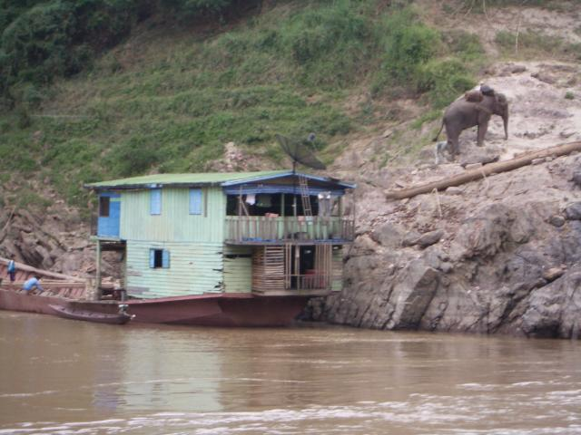
Après 10h de montée, nous débarquons pour passer la nuit à terre à Luang Say. J’en profite pour photographier le coucher du soleil. Le guide nous conduit vers de très jolis pavillons en bois reliés entre eux par une longue passerelle entourée de bananiers. Vers 18h30, nous nous retrouvons avec les trois autres passagers pour un excellent repas. Je commande une bouteille de rouge mais par erreur, le serveur ouvre une de blanc. Comme Vreny ne supporte pas le blanc le soir, je demande la bouteille de rouge et je garde celle de blanc pour l’apéro du lendemain. Nous allons au lit de bonne heure, l’endroit est paradisiaque, le calme est absolu à part le bruit du voisin qui ronfle dans le pavillon à quelques mètres du nôtre !
Mercredi 25 janvier
La jonque repart à 7h déjà. Nous allons naviguer sur 300 km, jusqu’à la frontière thaïlandaise, à Huai Say. Nous ne serons alors qu’à 60 km du fameux triangle d’or qui touche le Laos, la Thaïlande et la Birmanie ou Myanmar. A mi-chemin, on s’arrête pour visiter le village Gon Dturn avec ses 180 habitants. Nous suivons le guide en montant dans un petit sentier sinueux tracé sur le sable. Le village est compact, les habitations sont construites sur pilotis pour éviter les dégâts lors des grandes pluies. Nous sommes partout reçus chaleureusement, comme de vrais touristes (que nous sommes). Nous visitons le centre de tissage où cinq femmes travaillent avec des machines à tisser du Moyen-âge. Elles nous proposent leurs foulards. Plus loin, on distille de l’alcool de riz. Une jeune fille me propose d’y goûter. J’accepte volontiers mais Vreny exige gentiment que l’on nettoie d’abord le verre… Ici, les jardins sont aussi sur pilotis mais ils n’ont que deux mètres sur deux. Nous quittons ces braves gens en les remerciant chaleureusement. En partant, je vois une mignonne petite fille toute seule. Je lui glisse un sous dans la main. Elle me regarde, pousse un petit cri et d’autres enfants arrivent immédiatement vers moi. Nous regagnons la jonque.
De retour à bord, la bouteille de vin blanc de la veille nous attend pour l’apéro. Calmement nous remontons le Mékong. Par moment, dans un vrombissement assourdissant, des pirogues équipées d’un puissant moteur montent ou descendent rapidement le fleuve, avec quelques passagers. La fin du parcours se passe entre la lecture, le su-do-ku et des discutions avec les autres voyageurs ou le guide.
Arrivés à la frontière, un « tuk-tuk » nous conduit à l’immigration laotienne avant de retraverser sur une jonque le Mékong en direction de la douane thaïlandaise.
Avec un peu de retard, un guide et son chauffeur nous conduisent très rapidement, presque trop, à l’aéroport de Chiang Rai. Sur la route, le chauffeur évite de justesse un chien, Vreny pousse un cri, le guide se retourne et avec un grand sourire lui dit que c’est un barbecue en puissance…
Après 1h15, l’avion atterrit à Bangkok. Nous sommes de retour à l’hôtel à 22h30. Il y a beaucoup de bruit, on dort mal la nuit mais comme on est en vacances, on fait avec cette situation.

CHINE, Hong Kong
Décalage horaire (+) 7 heures Monnaie, 100 $ HK = 18 SFR
Jeudi 26 janvier
Après un bon petit déjeuner, avec tous nos bagages cette fois, nous roulons vers l’aéroport. Le check-in passé, nous attendons l’envol dans la business lodge. Vreny écrit son journal de bord et moi, je profite d’Internet pour envoyer mes vœux d’anniversaire à mon filleul et les photos de la dernière étape. Nous décollons à 11h30 pour 2h35 de vol. A l’arrivée à Hong Kong, après plusieurs recherches, un bus nous emmène enfin à l’hôtel Marko Polo, un cinq étoiles, réservé par nos amis Stauffer depuis Bangkok. Il est superbe et extrêmement bien placé, à quelques pas de la mer. Notre somptueuse chambre réjouit Vreny…
Hong Kong à deux secteurs. L’île "Island" est la plateforme des affaires, presque vide le soir et Kowloon, la partie attrayante, vivante et très touristique. Les deux agglomérations sont reliées principalement par de nombreux ferrys.
Le soir, comme d’habitude à chaque étape du voyage, nous allons reconnaître les environs. C’est un bouleversement par rapport au Laos.
Vendredi 27 janvier
Ce matin, il n’y a pas de programme particulier. Nous déjeunons au petit restaurant du coin où l’on boit un très bon café capuccino. Ensuite, visite de ce quartier de la ville et magasinage. Nous sommes très surpris de voir si peu de voitures circuler, conséquence du fait qu’il n’y a pratiquement pas de place de parc à Hong Kong. En effet, le trafic se répartit entre les taxis, les bus, les trams, le métro, le train, les vélos, les motos et surtout les bateaux. C’est la preuve que le transport en commun dans les grandes agglomérations est possible.
A midi, nous retournons à l’hôtel pour dîner, un magnifique buffet nous attend. De retour en chambre, nous apprécions un petit moment de repos.
Le ferry, un bus et enfin le funiculaire, de fabrication suisse, nous transportent au Peak. C’est une petite colline avec une très belle vue sur Hong Kong. De retour en ville, nous cherchons le restaurant Aqua que Damien avait réservé à notre intention pour mercredi soir. Par hasard, il se trouve dans la rue en face de notre hôtel.
Samedi 28 janvier
C’est la quatrième semaine du voyage et le premier jour de pluie. Nous retrouvons pour déjeuner notre petit restaurant au bon café. Après quoi, nous achetons deux cartes Octobus pour être très souple avec les transports. Nous prenons le bus en direction du Marché des Dames. Après celui de Hong Kong, Vreny le qualifie de nul. J’en profite tout de même pour acheter une paire de pantoufles de gym, les miennes sont inconfortables; ça fait 12 francs suisses me dit en anglais le vendeur. Je n’ose pas marchander à ce prix.
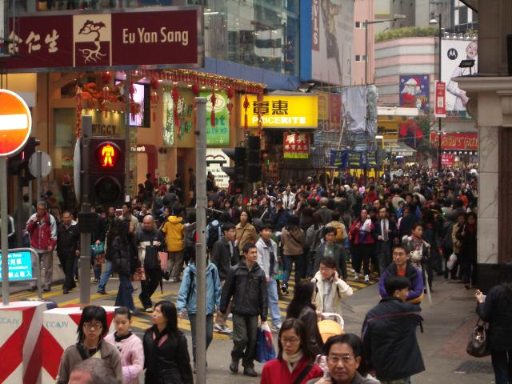
Nous dînons dans un restaurant typiquement chinois. A l’entrée, il y a des poissons et des canards laqués sont suspendus en vitrine. Une vieille dame nous dit d’aller au marché des fleurs qui a lieu seulement pendant le nouvel an chinois. Il y a beaucoup de monde, beaucoup de petits mandariniers ou orangers mais finalement assez peu de fleurs…
De retour dans le quartier, nous cherchons un cybercafé, sans succès. Nous demandons à l’hôtel s’il est possible d’envoyer des courriels. Une hôtesse nous répond avec un large sourire qu’il est tout à fait possible mais nous rend attentifs sur le prix de 100 francs suisses de l’heure ! Poliment, nous la remercions en déclinant son offre. Nous enverrons nos photos depuis l’aéroport. Le soir, en grande tenue, de voyageurs, nous soupons au 29ème étage dans le restaurant réservé par Damien. Dans le hall d’entrée deux charmantes chinoises nous prient d’attendre avant de nous conduire à notre table. Le restaurant est noir et rouge avec une magnifique baie vitrée sur la nuit d’Hong Kong. C’est paradisiaque, le repas est à la hauteur de la facture !
Sur le chemin du retour, nous sommes heureux de vivre ensemble de si bons moments.
Dimanche 29 janvier
Ce matin, cool, nous faisons la grasse matinée. Après la traversée de la rade en ferry, un autre bateau nous amène vers un bus qui, après 35 minutes, nous conduit, sur l’île de Bintan, vers le plus grand bouddha du monde, à l’extérieur. La statue, sur la colline au bout des escaliers est impressionnante. Plus l’on monte, plus elle semble grandir. Arrivés sur le promontoire, on peut entrer à l’intérieur du bouddha en bronze, c’est vraiment étonnant. En descendant, nous constatons que le billet de la visite nous donne droit à un repas. Nous allons, avec le grand peuple, vers le restaurant des visiteurs pour partager un repas préparé en grande série.
De retour à l’hôtel, nous nous reposons un peu avant de participer, le soir, au grand cortège folklorique du Nouvel An chinois. Les chars, les costumes, les décorations sont plus beaux les uns que les autres. Après deux heures de bousculade dans la foule, nous retournons à l’hôtel, avant la vague de la foule.
On se réjouit pour demain soir, car on nous indique qu'il y aura des feux d’artifices extraordinaires, à 20h. Comme le vol pour l’Australie est à 23h45, nous pensons assister à la première partie depuis le balcon de l’hôtel…
En arrivant à la réception, on nous signale que demain, il faudra quitter le quartier à 16h40 pour des raisons de sécurité par rapport aux feux d’artifices !
Lundi 30 janvier
Nous préparons les bagages pour la prochaine grande étape. Le matin, nous nous déplaçons en ferry et en bus en direction d’Aberdeen pour voir le marché flottant. J’en profite, sans Vreny, pour visiter l’impressionnant marché aux poissons. Nous reprenons le bus pour Stanley Market. Vreny fait quelques achats cadeaux. De retour, nous dînons vers les 15 h avant de quitter l’hôtel. A 17h30 nous sommes déjà à l’aéroport, six heures avant notre vol. On apprécie vraiment le fait d'avoir pris des billets d'avion business pour ce voyage. Lecture, su-do-ku et courriel nous permettent de tuer un peu le temps.
A 23h45, l’avion quitte la piste d'envol pour 9h10 de traversée.

Suite au prochain Blog

